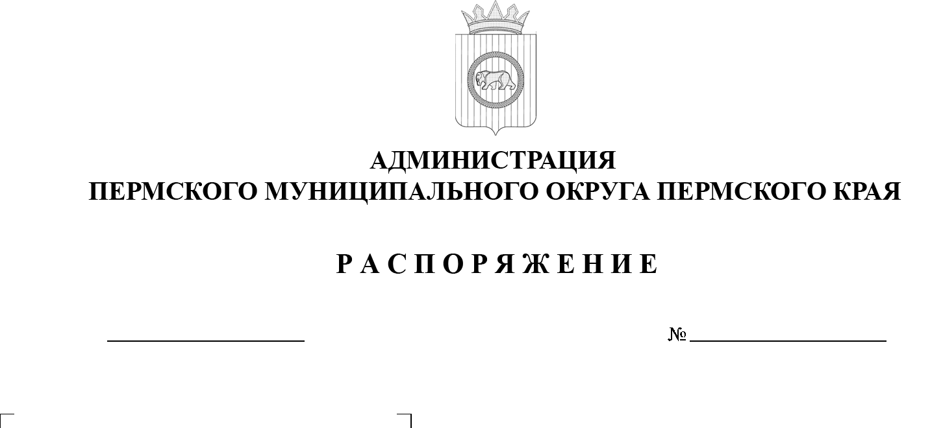
О внесении изменения в состав комиссии по соблюдению требований к служебному поведению муниципальных служащих администрации Пермского муниципального округа Пермского края
и урегулированию конфликта интересов, утвержденный распоряжением администрации Пермского муниципального округа Пермского края
от 17 апреля 2023 г.
№ СЭД-2023-299-01-01-07.С-147
299-2025-01-07.С-340
12.11.2025

В соответствии с указом губернатора Пермского края от 19 июля 2012 г. № 44 «О мерах по реализации отдельных положений законодательства Российской Федерации в сфере противодействия коррупции на муниципальной службе в Пермском крае», распоряжением администрации Пермского муниципального округа Пермского края от 06 апреля 2023 г. № СЭД-2023-299-01-01-07.С-135 «О комиссии по соблюдению требований к служебному поведению муниципальных служащих администрации Пермского муниципального округа Пермского края и урегулированию конфликта интересов», пунктом 6 части 2 статьи 30 Устава Пермского муниципального округа Пермского края:
1. Внести в состав комиссии по соблюдению требований к служебному поведению муниципальных служащих администрации Пермского муниципального округа Пермского края и урегулированию конфликта интересов, утвержденный распоряжением администрации Пермского муниципального округа Пермского края от 17 апреля 2023 г. № СЭД-2023-299-01-01-07.С-147 (в редакции распоряжений администрации Пермского муниципального округа Пермского края от 15 февраля 2024 г. № 299-2024-01-07.С-40, от 20 мая 2024 г. № 299-2024-01-07.С-111, от 10 апреля 2025 г.
№ 299-2025-01-07.С-98, от 21 апреля 2025 г. № 299-2025-01-07.С-109,
от 26 мая 2025 г. № 299-2025-01-07.С-134, от 23 июня 2025 г. № 299-2025-01-07.С-156, от 01 августа 2025 г. № 299-2025-01-07.С-196), следующее изменение:
позицию:
Малинина  Зульфия Фангатовна | - | консультант отдела муниципальной службы  и противодействия коррупции аппарата администрации Пермского муниципального округа Пермского края, секретарь комиссии
изложить в следующей редакции:
Смирнова  Надежда Николаевна | - | консультант отдела муниципальной службы  и противодействия коррупции аппарата администрации Пермского муниципального округа Пермского края, секретарь комиссии
2. Настоящее распоряжение разместить на официальном сайте Пермского муниципального округа в информационно-телекоммуникационной сети «Интернет» (www.permokrug.ru).
3. Настоящее распоряжение вступает в силу со дня его подписания.
Глава муниципального округа О.Н. Андрианова

